**Administrativní budova Roztyly Plaza má svůj základní kámen**

**Slavnostním poklepáním základního kamene dnes byla symbolicky zahájena výstavba nové administrativní budovy Roztyly Plaza. V současné době již probíhají práce na výstavbě podzemních pater s kapacitou 330 parkovacích míst pro nájemce a dalších 100 míst pro parkoviště P+R. Budova o sedmi nadzemních podlažích nabídne k pronájmu kanceláře s celkovou plochou 21 700 m² a obchodní jednotky v přízemí, které obsadí kantýna a počítá se zde i s potravinami nebo drogerií. Součástí výstavby je i úprava nejbližšího okolí – dojde k modernizaci autobusového terminálu, parkové úpravě parteru a výměně asfaltu za pražskou mozaiku umožňující zasakování vody. Projekt je navržen tak, aby uspokojil potřeby nejen nájemců budovy, ale i široké veřejnosti. Za architektonickým zpracováním budovy, která od podzimu roste přímo u stanice metra linky C – Roztyly, stojí renomované architektonické studio Aulík Fišer architekti a investorem je Koncern Passerinvest, stavbu realizuje GEMO a.s. Projekt si klade za cíl poskytnout svým nájemcům inspirativní pracovní prostředí, ve kterém je radost se setkávat. První nájemce budova přivítá na začátku roku 2024. Kompletní vizualizaci projektu, možnosti pronájmu a bližší informace o celé lokalitě je možné shlédnout na webových stránkách** [**www.roztylyplaza.cz**](http://www.roztylyplaza.cz)**.**

*„Jsem velmi ráda, že i v této době plné různých výzev se nám daří pokračovat v realizaci projektu Roztyly Plaza, kterým jsme loni na podzim započali náš záměr vedoucí k dlouhodobému a udržitelnému rozvoji pražských Roztyl. Poptávka na trhu po kancelářích je solidní a již nyní registrujeme první vážné zájemce. Roztyly Plaza je ideální volbou zejména pro firmy, které chtějí vytvořit atraktivní pracovní prostředí s ohledem na well-being svých zaměstnanců,“* doplňuje Lenka Preslová, obchodní ředitelka Passerinvest Group, a.s.

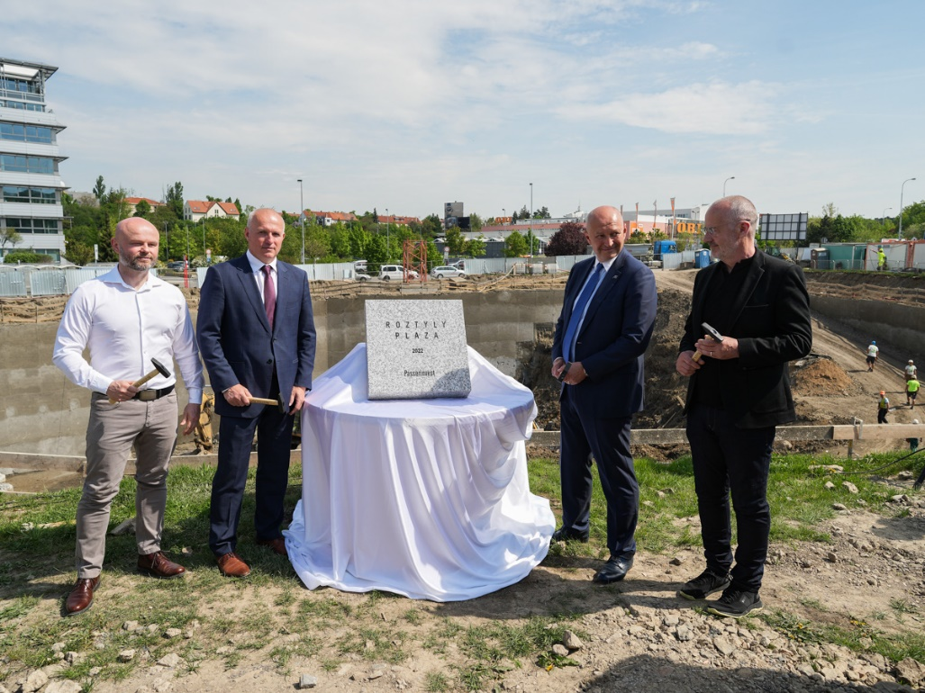*Slavnostního poklepání se zúčastnili (na fotografii zprava): Jan Aulík, architekt, Radim Passer, CEO Passerinvest Group, Čestmír Šimůnek, projektový manažer Passerinvest Group a Miroslav Bouda, GEMO Olomouc.*

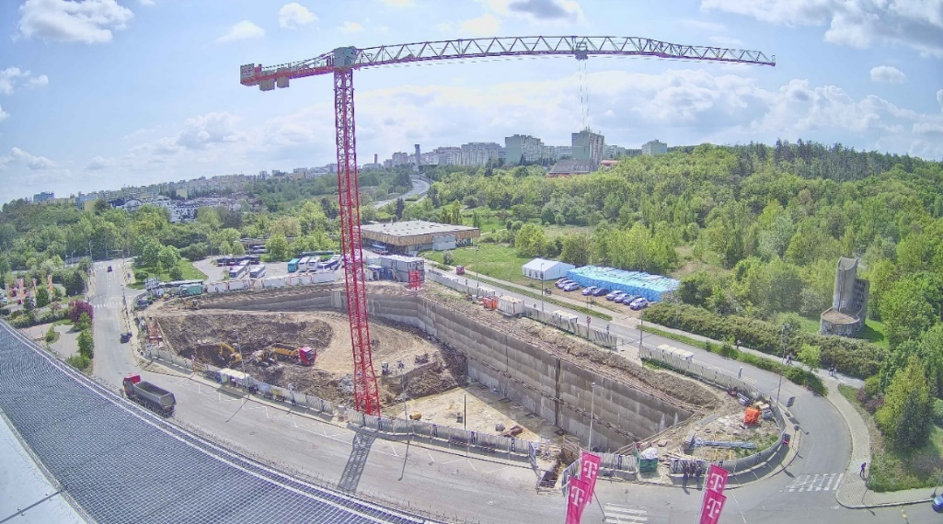

*Na fotografii: Aktuální pohled na výstavbu administrativní budovy Roztyly Plaza.*

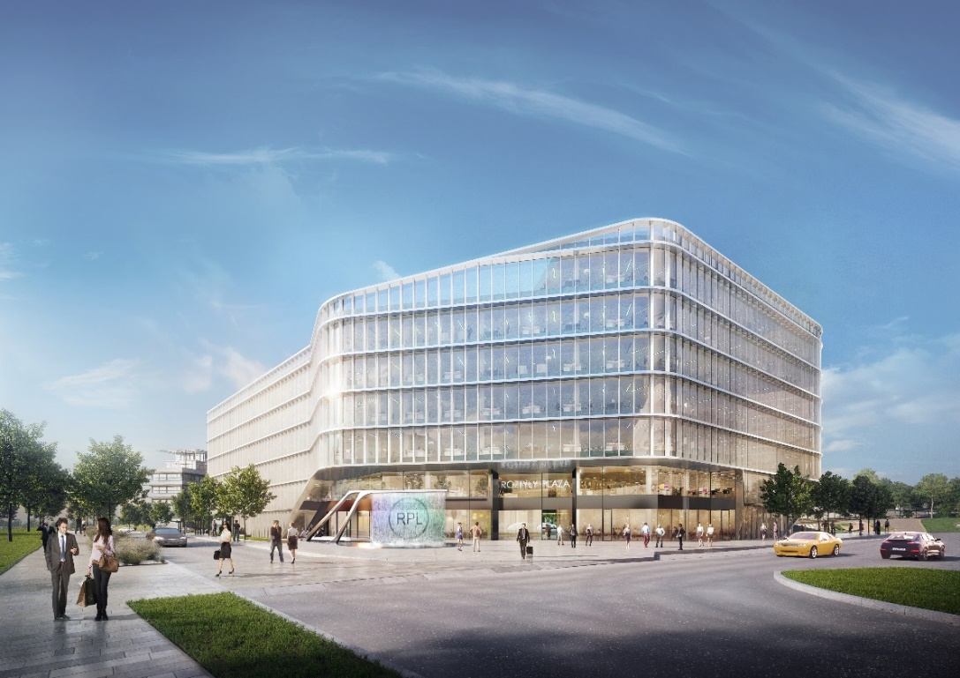

*Vizualizace Roztyly Plaza.*

Passerinvest plánuje v místě zanedbaného brownfieldu v pražských Roztylech v několika etapách vytvořit kvalitní podmínky pro práci, bydlení i volný čas. Vedle vznikající první fáze se v další etapě počítá s druhou administrativní budovou Sequoia, která svým umístěním vytvoří přirozenou bariéru chránící celou lokalitu před hlukem z Jižní spojky a z magistrály. Závěrečnou třetí etapu by měla tvořit rezidenční výstavba s 600 byty k prodeji i k pronájmu a mateřskou školku s klubovnou v příjemném prostředí v blízkosti Krčského lesa. Počítá se také s dalším rozvojem parků, hřišť, sportovišť a kultivací zeleně.

*„Jsme rádi, že se prvním významným nájemcem budovy Roztyly Plaza stane česká vývojářská společnost SCS Software s.r.o., která si plánuje vybudovat v nejvyšších patrech své nové sídlo,“* doplňuje Lenka Preslová, obchodní ředitelka Passerinvest Group, a.s.

Více informací a fotografie v tiskové kvalitě Vám poskytne:  
Kristýna Samková**,** Head of PR and Marketing dept.  
**PASSERINVEST GROUP, a.s.**Tel.: (+420) 221 582 111  
E-mail: [Kristyna.Samkova@Passerinvest.cz](mailto:Kristyna.Samkova@Passerinvest.cz)  
www.passerinvest.cz, [www.bbcentrum.cz](http://www.bbcentrum.cz)

Kamila Žitňáková  
**Crest Communications a.s.**  
Mobil: (+420) 725 544 106  
E-mail: [kamila.zitnakova@crestcom.cz](mailto:kamila.zitnakova@crestcom.cz)

**O společnosti:**

[Passerinvest Group](https://www.passerinvest.cz/) (dále Passerinvest) je ryze český stavitel a investor. Společnost byla založena Radimem Passerem již v roce 1991 a od té doby získala řadu zkušeností s výstavbou administrativních a komerčních budov, rezidenčních objektů i občanské vybavenosti. Passerinvest jejako odpovědný urbanistický developer od roku 1998 spojován převážně s [Brumlovkou](http://www.brumlovka.cz) (BB Centrum) v Praze 4, které je jedním z největších a nejúspěšnějších urbanistických projektů nejen v České republice, ale v celé Evropě. Dalším významným projektem v portfoliu společnosti jsou [Nové Roztyly](http://www.krcakzije.cz), konkrétně brownfield bývalých jatek areálu Interlov, kde by v budoucnosti mělo vzniknout místo s příjemným bydlením s velkým parkem, doplněné o služby široké veřejnosti a administrativní funkci. Principy městské výstavby a dlouhodobě udržitelný rozvoj Prahy i České republiky jsou součástí vize společnosti Passerinvest, která si díky svému odpovědnému přístupu vybudovala velmi dobré jméno jak na domácí, tak na mezinárodní úrovni. Zásluhu na tom má nejenom kvalita realizovaných projektů a vysoká úroveň poskytovaných služeb, ale i smysl pro fair-play, zákaznický přístup a zejména zodpovědnost vůči společnosti i životnímu prostředí.